北京工业大学2016—2017学年第二学期
《高等数学(工)—2》期末考试试卷A卷参考答案
一、填空题（本大题共10道小题，每题3分，共30分）
1. 微分方程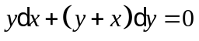的通解为 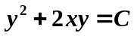 .
2. 设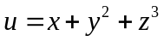，则梯度grad= 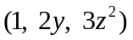 .
3. 数项级数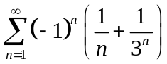是条件收敛、绝对收敛、还是发散？ 条件收敛 .
4. 设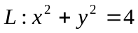， 则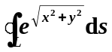= 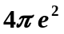 .
5. 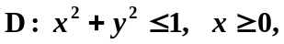 将二重积分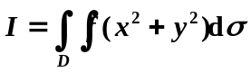转化为极坐标系下的累次积分，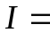 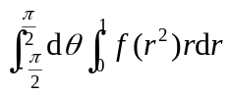 .
6. 函数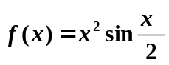的麦克劳林级数中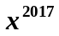的系数为 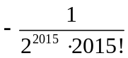 .
7. 曲面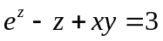 在点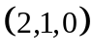处的切平面方程为 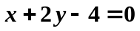 .
8．已知正项级数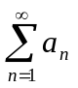收敛，则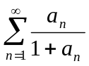是收敛还是发散? 收敛 .
9. 定义在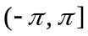上的函数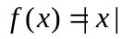展开为以为周期的傅立叶级数，其和函数记为 ，则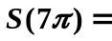 .
10. 设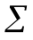为上半球面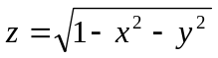，则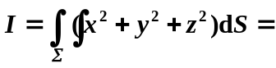 .
二、计算题（本大题共6道小题，每题10分，共60分）
- 求平面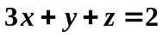上最靠近坐标原点的点.
【解】 作拉格朗日函数 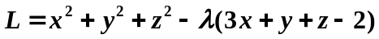 …………5分
令 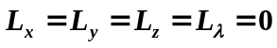 …………8分
得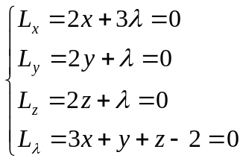， 解得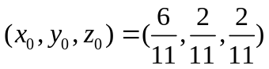 …………10分
由于该平面到原点的最近距离确实存在，又因为的驻点唯一，所以点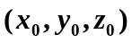为平面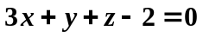上最靠近坐标原点的点。
12.计算二重积分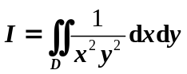, 其中是由曲线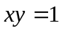与直线和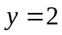围成的有界闭区域.
【解】 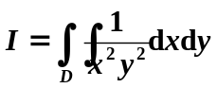 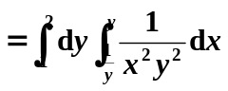 …………6分
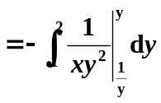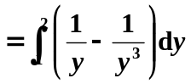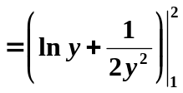 =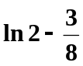………10分
13. 求微分方程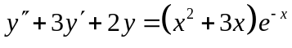的通解.
【解】特征方程：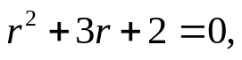
特征根为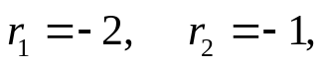
对应的齐次方程通解为：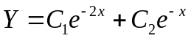 …………4分
设非齐次方程特解为：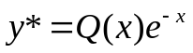，代入原方程得
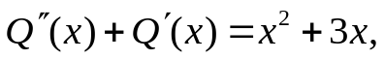 可设 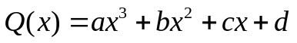
解得 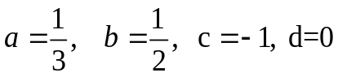 …………8分
所以特解为：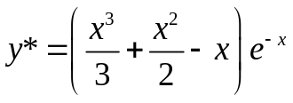
故原方程通解为：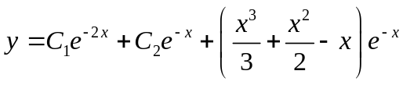 ……10分
14. 计算曲线积分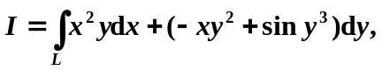其中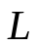为沿着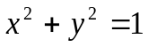上从点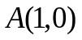到点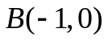的上半圆弧．
【解】 设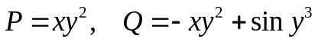，
则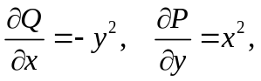 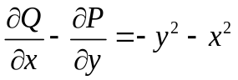 …………3分补直线段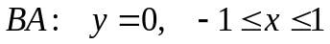， …………5分
故 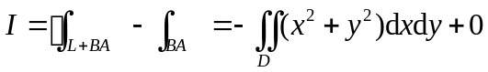 …………8分
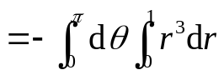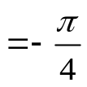 …………10分
15. 求幂级数 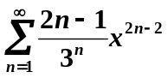 的收敛域及和函数，并求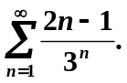
【解】令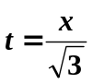, 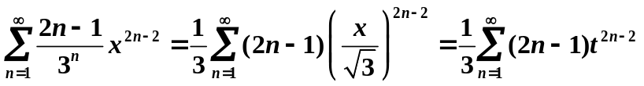
设幂级数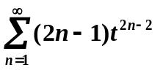的和函数为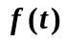，容易求出的收敛半径为1, 逐项积分得
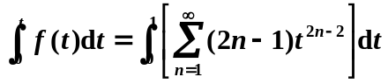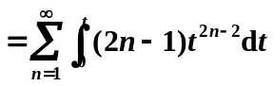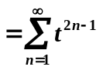
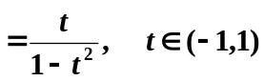 …………4分
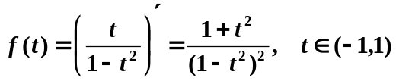 …………6分
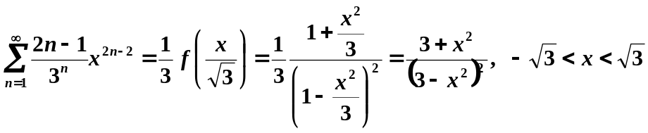 ……8分
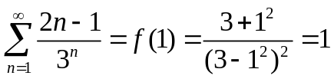 …………10分
16. 计算曲面积分 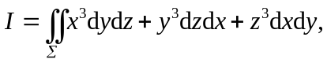 其中是曲面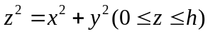部分的下侧.
【解】 设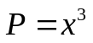，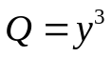，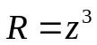，
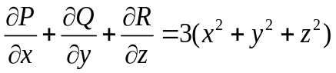 …………3分
补平面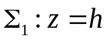，取上侧。 …………5分
故 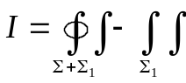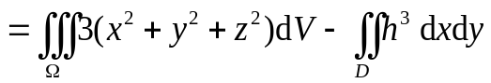 …………8分
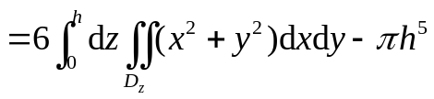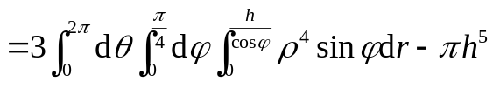
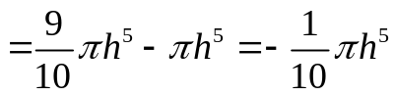 …………10分
三、证明题（本大题共2道小题，每题5分，共10分）
17. 设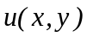具有二阶连续偏导数，若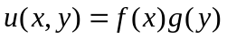，证明：
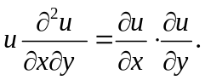
- 证明:交错级数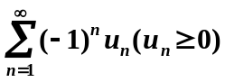绝对收敛的充要条件是级数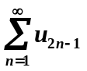和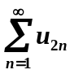都收敛.

